COMUNE di CERVIGNANO D’ADDA
PROVINCIA di LODI
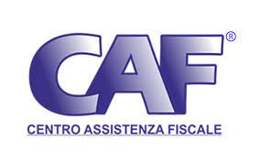
Assistenza fiscale 2023

Il 2° e 4° giovedì di ogni mese dalle ore 10.00 alle ore 12.00 il Rag. Giusva Guerini riceve su appuntamento presso la sede del Comune.
Per fissare l’incontro contattare tramite (SMS/WhatsApp) o una email con i vostri dati e vi verrà comunicata la data dell’appuntamento.
Tel. 3389540221
Email: cafcervignano@gmail.com
Il servizio offre a cittadini ed imprese:
- 730 /unico IMU
- Assegno unico Badanti /colf
- Bonus Dimissioni volontarie
- ISEE Contratti di locazione
- Successioni Pratiche pensioni
- Red Maternità
- NASPI Pratiche invalidità ….

